教育部第10屆國家講座暨第50屆學術獎頒獎典禮
2006.12.28（四）

教育部於12月28日下午2時在國家圖書館舉辦95學年度（第10屆）國家講座主持人暨第50屆學術獎得獎人頒獎典禮，為彰顯國家講座及學術獎的榮耀，陳總統、行政院蘇院長及教育部杜正勝部長皆親自出席這項盛會，表達對得獎者的尊崇。
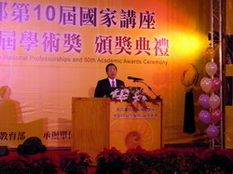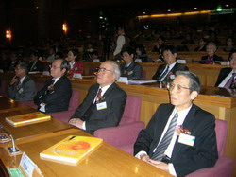
陳總統在頒獎典禮致詞時，除表達對得獎人恭賀之意，並勉勵得獎人，將其智慧與知識擴大傳遞，以作為青年學子的典範。此外，總統表示，為提升研究或教學水準的目標，需要政府、產業與學術界彼此間通力合作；政府透過公、教分離、修正大學法等制度面的修訂，提供各大學校院更彈性、自主的學術環境，讓我國大學的發展成為各具特色的學府。
而蘇院長表示，行政院所提出以5年500億元規劃辦理的「發展國際一流大學頂尖研究中心計畫」，及每年50億特別預算的「獎勵大學教學卓越計畫」等，在在顯示政府為協助大學發展特色、創造優良的學術發展環境所付出積極與努力的用心。他期許得獎人以台灣這塊土地全面永續發展為起點，向國際社會展現其努力的實力和成果。
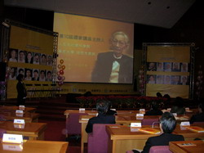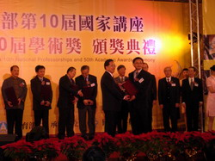
杜部長在致詞時指出，放眼世界一流的大學，其地位主要不是來自名聲響亮或設備好，而是學術成果卓越，對人類文明的提昇有貢獻，學術研究的發展是公認評斷大學的重要指標，而國家講座及學術獎是從事學術研究者學習重要的標竿。
杜部長除了讚揚得獎人們的學術成就及貢獻，並表達深深的恭賀外，同時希望藉此為國內學界樹立學術人的典範，進一步透過學術前輩的努力，帶領年輕學子們理解社會，探索真理，開啟知識領域。教育部除編列競爭性經費獎助外，更透過大學法等制度面的修訂，希望提供大學更自主多元的學術環境，創新知識競爭發展。
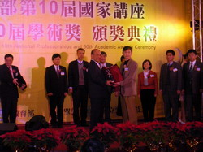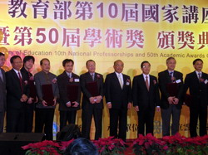
今年國家講座主持人獲選者共計10位：人文及社會類科-華梵大學勞思光教授、清華大學黃一農教授；數學及自然科學類科-國立清華大學于靖教授、國立中央大學李弘謙教授、葉永烜教授；生物及醫農科學類科-國立台灣海洋大學張清風教授、國立台灣大學陳培哲教授；工程及應用科學類科-國立中山大學謝曉星教授、國立清華大學薛敬和教授、國立臺北科技大學李祖添教授，其中黃一農、勞思光、于靖、謝曉星、李祖添等5位教授已獲獎2次，榮任終身榮譽講座。
學術獎得獎人共計12位：人文及社會類科-中央研究院蒲慕州研究員、國立台灣大學鄭伯壎教授、國立中山大學梁定澎教授；數學及自然科學類科-國立台灣大學陳俊全教授、鍾孫霖教授、國立清華大學季昀教授；生物及醫農科學類科-國立成功大學簡伯武教授、中央研究院鍾邦柱研究員、國立台灣大學張美惠教授；工程及應用科學類科-國立台灣大學陳良基教授、國立交通大學林一平教授及國立台北科技大學曾俊元教授，令人欣喜的是，在這22名勝出者，有2位是生物醫農類科的女性，顯示我國女性學者在學術研究上的表現已不遑多讓。
頒獎典禮中除播放短片介紹得獎人重要學術研究內涵及個人簡介外，並由終身榮譽國家講座得獎人李祖添教授及學術獎得獎人張美惠教授分別代表得獎人致詞。由於頒獎人的親友及學生們熱烈與會，共襄盛舉，場面相當溫馨熱鬧。
95學年度（第10屆）國家講座主持人各分科得獎人名單一覽表
List of Winners of the 10th National Furm Directors
類科 | 姓名 | 學校系所 | 學術專長 | 備註
人文及社會科學 | 勞思光教授 | 華梵大學哲學系 | 文化哲學、中國哲學、西洋哲學 | 第6屆國家講座主持人
人文及社會科學 | 黃一農教授 | 國立清華大學 | 科學史、中歐文明交流史、術數史 | 第5屆國家講座主持人
數學及自然科學 | 于靖教授 | 國立清華大學 | 數學 | 第7屆國家講座主持人
數學及自然科學 | 李弘謙教授 | 國立中央大學 | 生物物理、生物資訊、量子場理、數學物理
數學及自然科學 | 葉永烜教授 | 國立中央大學 | 行星科學、太空物理及天文物理
生物及醫農科學 | 張清風教授 | 國立台灣海洋大學 | 水產動物生理
生物及醫農科學 | 陳培哲教授 | 國立台灣大學醫學院 | 醫學及微生物學
工程及應用科學 | 謝曉星教授 | 國立中山大學機械與機電工程學系 | 熱流科技及機械工程 | 第7屆國家講座主持人
工程及應用科學 | 薛敬和教授 | 國立清華大學 | 高分子學
工程及應用科學 | 李祖添教授 | 國立台北科技大學 | 自動控制與機器人學 | 第7屆國家講座主持人
備註：黃一農(清華) 勞思光（華梵）、于靖（清華）、謝曉星（中山）、李祖添（北科大）等5人曾獲選兩屆國家講座主持人，為終生榮譽之國家講座主持人。

95學年度（第50屆）學術獎各分科得獎人名單一覽表
List of the 50th Academic Awards
類科 | 姓名 | 學校系所 | 學術專長
人文及社會科學 | 蒲慕州 | 中央研究院歷史語言研究所 | 埃及學、古代近東研究、中國古代宗教史
人文及社會科學 | 鄭伯壎 | 國立台灣大學心理學系 | 組織心理學
人文及社會科學 | 梁定澎 | 國立中山大學 | 資訊管理
數學及自然科學 | 陳俊全 | 國立台灣大學數學系 | 偏微分方程
數學及自然科學 | 鍾孫霖 | 台灣大學地質科學系 | 地球科學：地球化學、岩石成因學、東亞大地構造
數學及自然科學 | 季昀 | 國立清華大學 | 有機金屬化學、化學材料、無機光化學
生物及醫農科學 | 簡伯武 | 國立成功大學 | 分子藥理學  神經科學
生物及醫農科學 | 鍾邦柱（女） | 中央研究院分子生物研究所 | 分子生物、發育生物、內分泌
生物及醫農科學 | 張美惠（女） | 台大醫學院小兒科 | 肝臟學、兒科消化學、肝癌、肝炎
工程及應用科學 | 陳良基 | 國立臺灣大學電機系/  電子工程學研究所 | 多媒體數位信號處理暨超大型積體電路設計
工程及應用科學 | 林一平 | 交通大學資訊工程系 | 資訊  通訊
工程及應用科學 | 曾俊元 | 國立台北科技大學 | 陶瓷科學和工程(包括先進陶瓷製程、奈米材料、電子陶瓷材料及元件、高介電常數和鉄電薄膜材料及元件)

